Vedlegg til sak 13.
Styrets vurdering:
Klubbens kontrollutvalg har behandlet saken etter vedtak i årsmøtet 8. mars 2022. Styret tar utvalgets bemerkninger til etterretning. 14. september ble det av et medlem sendt anmodning til NIF’s påtalenemnd om å påtale TGK for brudd på NIFs lovverk, dette ble ikke tatt til følge. Se uttalelser fra kontrollutvalg og påtalenemnd nedenfor, samt fullstendig saksgrunnlag.
Slik styret ser det, vil det være hensiktsmessig å legge denne saken bak seg for godt. Det er brukt mye tid på denne saken de siste årene. Klubben står i mange utfordringer og er nødt til å vende både blikk og arbeidskapasitet på det som skal skje fremover i tid for å gi medlemmene i TGK en best mulig klubb å være medlem i.
Kontrollkomiteens vurdering av saken 2022: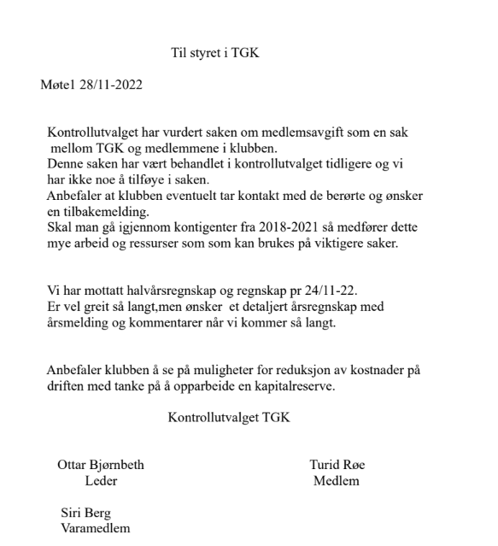

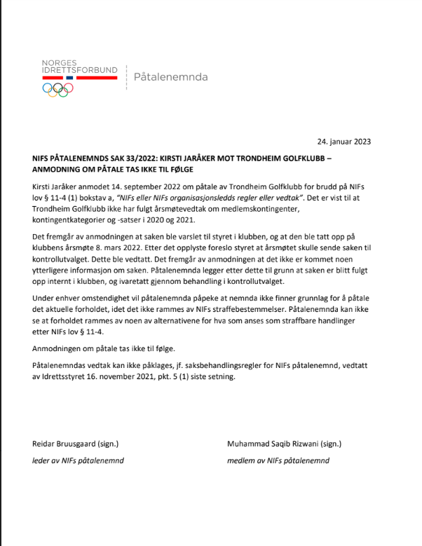

Kirsti Jaråkers opprinnelige forslag og saksunderlag for forslag 9.1 på årsmøte i 2022:

